  - Постановка задачи для работы с конфигурацией 1С:Бухгалтерия предприятия, ред. 2.0 (со встроенным модулем CRM)

Доработка документа «Акт об оказании производственных услуг»
Добавить в форму документа, на вкладке «Дополнительно» реквизит «Продукт» (тип – строка).
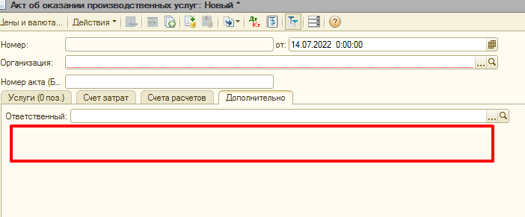
Реквизит заполняется значением из реквизита «Продукт» (перечисление БИТ_Продукты) из документа «Предложение», на 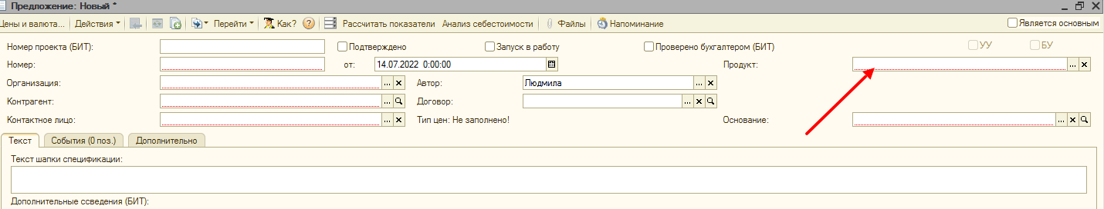основании которого создан акт.
Реквизит может быть пустым, если нет документа-основания. Недоступен для редактирования.

Внешний отчет «Контроль за номенклатурой»
Внешний отчет должны быть сделан в системе компоновки данных (СКД). Должны быть доступны все типовые функции, по печати, отправки, сохранению отчета и т.д.

В отчет попадает информация о проведенных «Актах об оказании производственных услуг» и о номенклатуре, используемой в этих актах.
Группировки отчета:
- Акт об оказании производственных услуг
- Номенклатура
Отборы отчета:
- Период
- Номенклатура
- Статья доходов (расходов)
- Ответственный
- Продукт
Реквизиты отчета:
Наименование реквизита | Заполнение реквизита
Акт | Документ «Акт об оказании производственных услуг».  По клику открывается документ.
Номенклатура | Справочник «Номенклатура», элементы, выбранные в табличной части «Услуги» по акту.
Статья доходов и расходов | Справочник «Статьи расходов и доходов (БИТ)», элемент, установленный для соответствующей номенклатуры.
Сумма | Значение столбца «Сумма» в табличной части «Услуги» по соответствующей номенклатуре.
Содержание (БИТ) | Значение столбца «Содержание (БИТ)» в табличной части «Услуги» по соответствующей номенклатуре.
Итого | Сумма по всем актам.
Ответственный | Справочник «Пользователи», отбирается по реквизиту «Ответственный» в актах.
Продукт | Перечисление «БИТ_Продукты», отбирается по реквизиту «Продукт» в актах.

Структура отчета в файле ПЗ.03.Макеты.xlsx, «Контроль за номенклатурой».

